Řezy těles – řešené příklady - zadání

- Sestrojte řez krychle ABCDEFGH rovinou KLM.

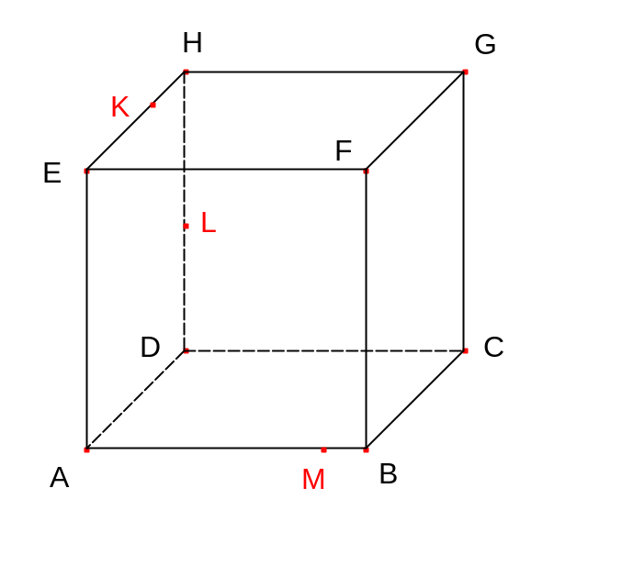

- Sestrojte řez kvádru ABCDEFGH rovinou KLM.

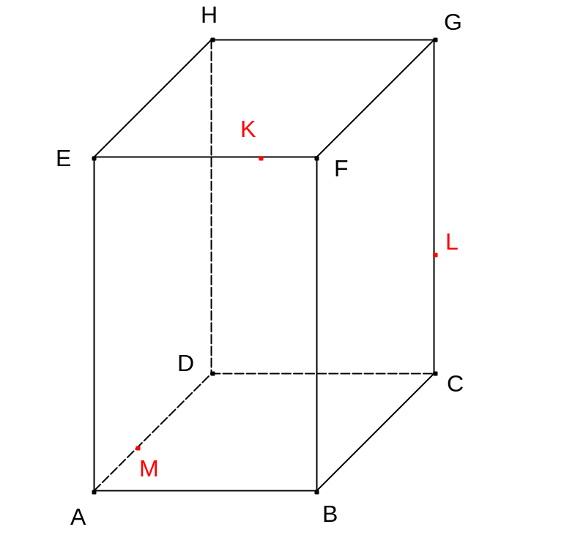

- Sestrojte řez pravidelného čtyřbokého jehlanu ABCDV rovinou KLM.

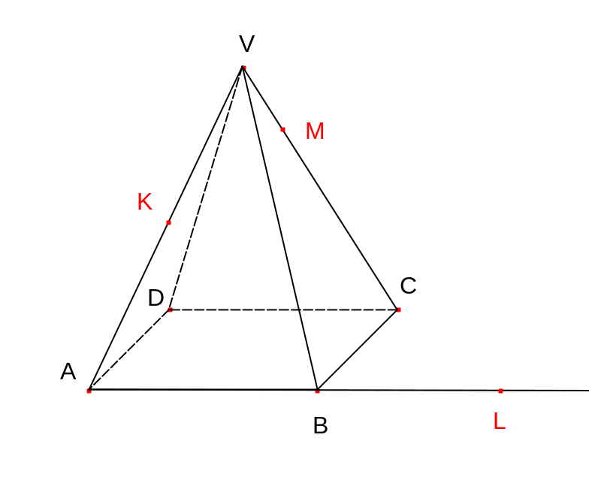

- Sestrojte řez pravidelného šestibokého hranolu ABCDEFA´B´C´D´E´F´ rovinou KLM.

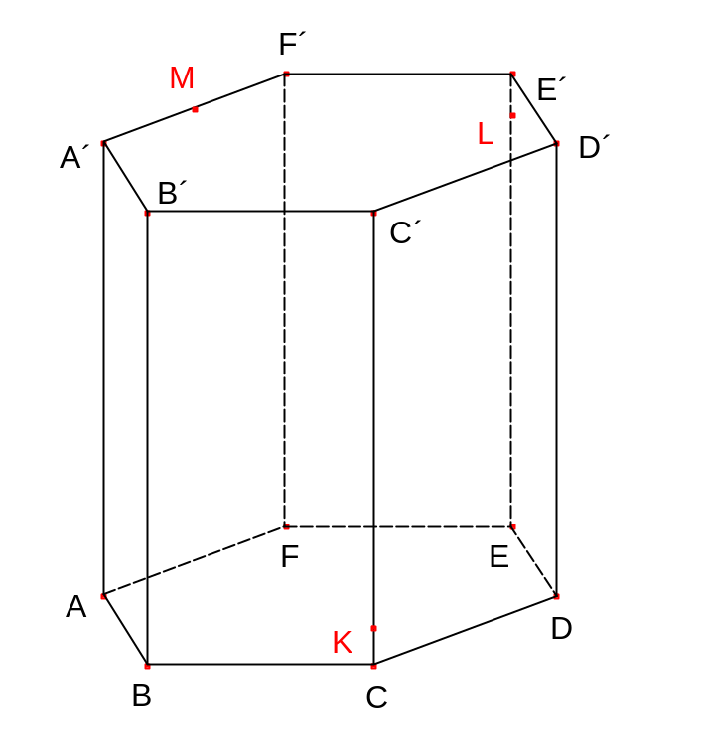

- Sestrojte řez pravidelného šestibokého jehlanu ABCDEFV rovinou KLM.

